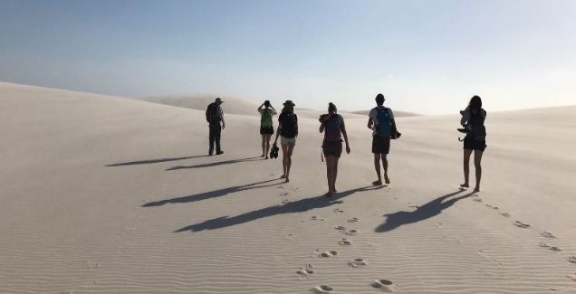
Et … Pourquoi pas, …VOUS ?

Il y a quelques années, J’arrivais à Notre Dame de Bondeville, rejoindre mon fils, après le décès de mon mari. J’étais épuisée physiquement et moralement et je ne connaissais pas Notre Dame de Bondeville. Je vous laisse imaginer ma détresse, retrouver cette Normandie pluvieuse, croiser des visages inconnus.

Ecoutant ses conseils, j’ai timidement rejoint le groupe de Célébration de la Parole de la Communauté de Notre Dame de Bondeville et à la première rencontre j’avais un peu la peur au ventre, je me lançais dans une nouvelle aventure, à mon âge ce n’était pas facile. Et là j’ai découvert :

Des participants de tous âges et origines sociales, familiales et professionnelles qui m’ont accueilli avec des visages bienveillants. Tous ont une grande curiosité d’apprendre, l’enthousiasme de partager et de s’ouvrir sur le monde. Chaque réunion est toujours animée et joyeuse. Régulièrement l’un de nous apporte une petite douceur pour réchauffer les cœurs.
Je me suis retrouvée dans un cocon, tissé d’une grande amitié. Pour tous, ces rencontres mensuelles sont attendues avec impatience et l’équipe constitue une belle Eglise en marche, car elle respecte toutes nos diversités.
Le premier confinement a restreint nos rapports et nous avons dû chercher de nouvelles méthodes pour rester en contact. Nous avons échangé des petits messages et le dimanche nous partagions la Paix du Christ.
Puis à nouveau, nous avons dû varier les plaisirs, nous ne pouvions plus attendre sagement le retour des rencontres. Il a fallu s’adapter à nouveau. C’est ainsi que nous avons partagé un thème de réflexion chaque semaine, sur les sujets les plus divers : la Toussaint … la charité … Les symboles chrétiens … les fêtes religieuses, etc … De ce fait le contact humain et la réflexion sont maintenus. Nous ne sommes pas seuls !
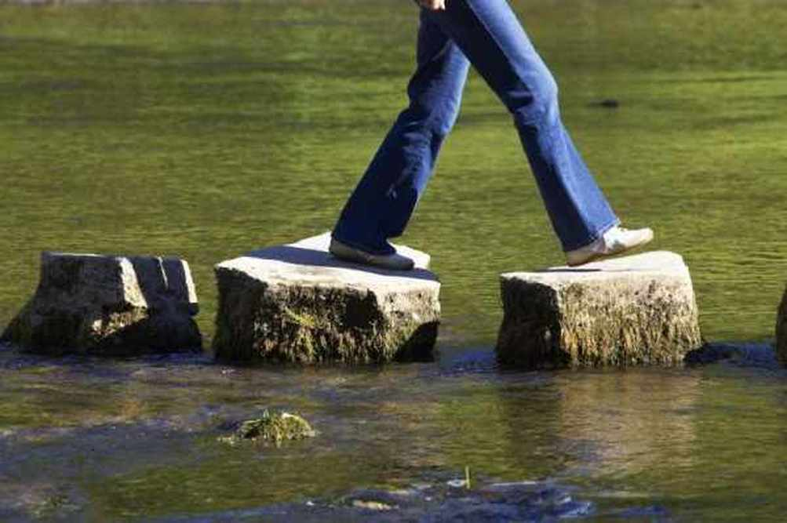
Le baptême fait de nous des témoins porteurs de la Bonne Nouvelle, certains d’entre nous ont diffusé ces thèmes dans leur entourage, portant l’Espérance des chrétiens, témoignant d’une Eglise ouverte et curieuse, toujours en chemin.
En cette rentrée de septembre 2021, nous reprenons nos rencontres mensuelles. Nous sommes une équipe informelle, chacun est libre d’intervenir selon son désir et bénéficie d’une écoute amicale, c’est ce qui fait la richesse de notre groupe. Nous vous attendons, c’est le premier pas qui coûte … Anita Gazzetta

Contacts : Jean-Luc Josse jls.josse@free.fr - 06 10 19 45 17
Nous vous attendons pour une prochaine rencontre
Mercredi 22 septembre à 19 h
En l’église de Notre Dame de Bondeville

